**2022年四川省德阳市中考物理试题**

**一、选择题（共8小题，每小题3分，满分24分）**

1．（3分）下列一些物理数据，说法合理的是（　　）

A．一位初中学生身高大约是160cm

B．一本物理课本质量大约是220mg

C．我们骑自行车的速度一般是72km/h

D．一个成年人的体重大约是50N

2．（3分）日常生活中有很多物理现象，下列叙述错误的是（　　）

A．我们的书包带扁而宽，是为了减小压强

B．运动鞋的鞋底有凹凸花纹是为了减小对地面的摩擦

C．汽车司机系安全带是为了防止惯性带来的危害

D．用吸管能吸入饮料的原因是因为有大气压的作用

3．（3分）历史上许多重大科学发现源于科学家不懈的实验探究。早在1862年，有位科学家通过大量实验探究得出了导体中电流跟电压、电阻的关系，这位科学家是（　　）

A．焦耳 B．欧姆 C．牛顿 D．法拉第

4．（3分）关于一些生活中的光现象，下列说法中正确的是（　　）

A．盛有水的碗，看上去碗底变浅了，是光的折射现象

B．晴天看见“白云在水中飘动”是光的折射现象

C．一端放入水中的铅笔看起来在水面被折断了，是光的反射现象

D．戴近视眼镜是为了矫正视力，这属于光的反射现象

5．（3分）中华文明源远流长，博大精深。古诗词是我国传统文化瑰宝，有的优美词句还与我们物理知识有着联系。下列词句与对应的物理知识叙述正确的是（　　）

A．“清寒小雪前”，雪的温度很低，它的内能为零

B．“沙暖睡鸳鸯”，同水相比沙的比热容大些

C．“床前明月光，疑是地上霜”，霜实际是固态，由水蒸气凝华形成

D．“大地阳和暖气生”，大地内能的增加是太阳通过做功方式实现的

6．（3分）2022年2月，我国成功举办了第24届冬奥会。图甲是2022年北京冬奥会会徽：它以汉字冬为灵感来源，运用中国书法艺术形态来展现出滑雪运动员的英姿。图乙是中国滑雪运动员谷爱凌在U型场地比赛的图片，关于比赛过程中的能量变化，其中叙述正确的是（　　）

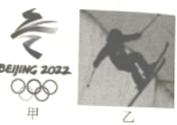

A．谷爱凌在U型场地滑行向上冲击到最高点时，动能将达到最大

B．谷爱凌从U型场地空中的高点开始下落过程中机械能逐渐增大

C．谷爱凌在U型场地出发点加速下滑的过程中动能越来越小

D．谷爱凌从U型场地出发点加速下滑的过程中重力势能越来越小

7．（3分）如图所示电路，电源电压恒定不变，R大小也保持不变。当闭合开关并向左移动滑片P，关于电表的变化下列说法正确的是（　　）

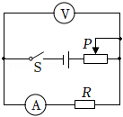

A．电压表的示数变小，电流表的示数变大

B．电压表的示数变大，电流表的示数变小

C．电压表的示数不变，电流表的示数变大

D．电压表的示数变大，电流表的示数变大

8．（3分）如图所示，将同一个小球分别放入甲、乙、丙三种不同液体中，静止时小球在甲液体中漂浮、在乙液体中悬浮、在丙液体中下沉到底部。如果用ρ甲、ρ乙、ρ丙分别表示三种液体的密度，则关于三种液体密度大小的关系说法正确的是（　　）

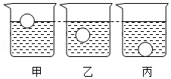

A．ρ甲＞ρ乙＝ρ丙 B．ρ甲＝ρ乙＞ρ丙

C．ρ甲＞ρ乙＞ρ丙 D．ρ甲＜ρ乙＜ρ丙

**二、填空题（每空2分，共20分）**

9．（4分）物体所受重力跟它的 　 　成正比；物理学规定，　 　定向移动的方向为电流的方向。

10．（4分）100g水温度从20℃升高到70℃需要吸收 　 　J的热量；汽油机燃气缸内完全燃烧10kg汽油可以放出 　 　J的热量[水的比热c水＝4.2×103J/（kg•℃），汽油的热值q＝4.6×107J/kg]。

11．（4分）从北京到上海直线距离约1.4×103km，轿车以100km/h的速度行驶，需 　 　h才能跑完这段路程；假如有一个小孩以光速3×108m/s行进，他1s内能在北京和上海之间最多跑 　 　个来回（结果保留成整数）。

12．（4分）如图所示，有一斜面长L＝4m，高h＝2.5m。刘利同学用平行于斜面向上F＝150N的拉力，将200N重的物体从底端匀速拉到斜面顶端。那么刘利同学对物体做的总功为 　 　J；物体沿斜面匀速向上运动时所受的摩擦阻力为 　 　N。

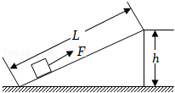

13．（4分）如图所示的电路中，电源电压U＝10V，R1＝5Ω，R2＝20Ω。只闭合S1时，电路中的工作电流是 　 　A；当只闭合S2时电路消耗功率为P，只闭合S1和S3电路消耗的功率为P'，则两次功率之比P：P'等于 　 　。

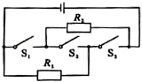

**四、作图题（本大题包括3个小题，每小题2分，共6分）**

14．（2分）图示为一个足球静止在水平地面上，请画出它受力的示意图。

菁优网：http://www.jyeoo.com

15．（2分）一束光AO斜射向水面上O点，产生折射和反射，请作出反射光线OB和折射光线OC的大致方向。

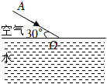

16．（2分）图中所示通电螺线管的左端为S极，请在图中的a或b附近标出电源的“+”极，在图中的c或d附近标出小磁针的“N”极。

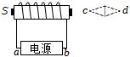

**五、实验探究题（本大题包括4个小题，17题、18题、19题每空1分，20题连线1分，其余每空2分，共17分）**

17．（2分）（1）如图甲所示，所测物体的长度是 　 　cm。

（2）如图乙所示，弹簧测力计的示数为 　 　N。

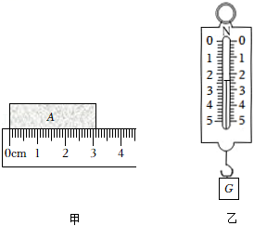

18．（2分）托盘天平在使用前，要首先放在水平桌面上，再调节横梁两端的平衡螺母，使指针指在分度盘的中线处，这时 　 　平衡。图中天平平衡时称得的物体质量是 　 　g。

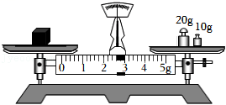

19．（2分）如图所示，有“3.8V”字样的两个小灯泡串联并接在电源电压为3V的电路中，在闭合开关时，两个小灯泡都发光。如果把一根完好导线接在小灯泡L2的两端，你所看到两小灯泡的变化情况是：（1）L1　 　；（2）L2　 　（选填“熄灭”“变亮”或“变暗”）。

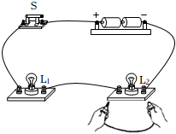

20．（11分）小均同学为了探究“电流与导体两端电压的关系”，连接了如图甲所示的电路（电源电压为3V恒定）。

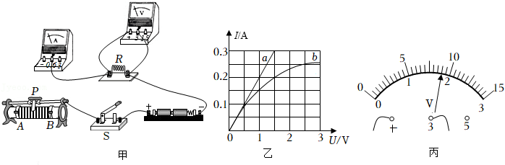

（1）用笔画线将甲图中电路连接完整，要求滑动变阻器的滑片P向左端滑动时，接入电路的电阻变小。

（2）小均接好电路闭合开关后，电流表无示数，电压表示数为3V，发生该现象的原因是 　 　。（选填“电阻R处短路”“电阻R处断路”或“电流表断路”）

（3）排除故障后闭合开关，移动滑片P，小均同学进行多次实验，根据数据绘制了电阻R的I﹣U图象（乙图中的图线a），根据乙图中的图线a可得出结论是：　 　；小均同学所用R的阻值为R＝　 　Ω。

（4）小均同学又将实验中的电阻R拆下，其它条件都不变的情况下，换用一个额定电压为2.5V的小灯泡，继续多次实验得到小灯泡的I﹣U图象如乙图中的图线b，可知小灯泡正常发光时的功率为 　 　W。本次实验中如果滑片P滑至某点时电压表示数如图丙所示，电流表显示读数是0.22A，那么此时滑动变阻器连入电路的电阻为 　 　Ω（结果在小数点后保留两位）。

**六、计算题（本大题包括2个小题，21题8分，22题10分，共18分）**

21．（8分）如图所示，电路的电源电压恒定不变，灯泡L标有“10V 10W”字样，R1是滑动变阻器，变阻范围为0～100Ω，定值电阻R2的阻值为40Ω。求：

（1）灯泡L正常发光10min消耗的电能；

（2）闭合开关S2、S3，调节滑片使滑动变阻器R1连入电路的阻值为14Ω时，灯泡L恰好正常发光，电路的电源电压；

（3）当同时闭合S1、S2、S3，仍然要使灯泡L正常发光，滑动变阻器R1连入电路的阻值。

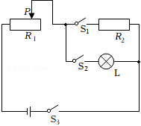

22．（10分）如图甲所示，有一正方体物块A，其密度小于水的密度，把它挂在一轻质弹簧下，物块静止时，弹簧长度的变化量ΔL＝3cm；物块A的正下方水平桌面上有一个圆柱形容器，其底面积S＝200cm2，如图乙，现在往容器中缓慢注入水，使水面刚好淹没物块A，弹簧长度随之发生变化，变化量ΔL1＝2cm，这时容器中的水面距容器底高度是40cm；保持其它条件都不变的情况下，将物块A换成同样大小的正方体物块B挂在弹簧下，其密度大于水的密度，弹簧长度再次变化，变化量ΔL2＝6cm。丙图是轻质弹簧受到的弹力F与弹簧的长度变化量ΔL关系。（本题物块A、B对水都没有吸附性，始终保持上下表面与水平面平行；轻质弹簧一直完好无损，受力时只在竖直方向变化；水的密度ρ水＝1.0×103kg/m3）求：

（1）物块A的质量；

（2）物块B的密度；

（3）容器中水的质量和物块B下表面在水中所受到水的压强。

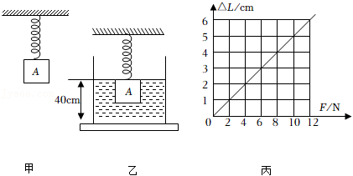

**2022年四川省德阳市中考物理试卷**

**参考答案与试题解析**

**一、选择题（共8小题，每小题3分，满分24分）**

1．（3分）下列一些物理数据，说法合理的是（　　）

A．一位初中学生身高大约是160cm

B．一本物理课本质量大约是220mg

C．我们骑自行车的速度一般是72km/h

D．一个成年人的体重大约是50N

【解答】解：A、初中学生的身高大约是160cm，即1.6m，符合实际，故A正确；

B、一本物理课本质量大约是220g，故B错误；

C、我们开汽车的速度一般是72km/h，自行车的速度一般是5m/s＝18km/h，故C错误；

D、一个成年人的体重大约是600N，故D错误；

故选：A。

2．（3分）日常生活中有很多物理现象，下列叙述错误的是（　　）

A．我们的书包带扁而宽，是为了减小压强

B．运动鞋的鞋底有凹凸花纹是为了减小对地面的摩擦

C．汽车司机系安全带是为了防止惯性带来的危害

D．用吸管能吸入饮料的原因是因为有大气压的作用

【解答】解：A、书包带子做的扁而宽，是在压力一定时，通过增大受力面积来减小对肩膀的压强，使人更舒服，故A正确；

B、运动鞋的鞋底有凹凸花纹，是在压力一定时，通过增大接触面的粗糙程度来增大摩擦，故B错误；

C、司机系安全带是防止在汽车高速行驶时突然刹车，司机由于惯性会向前运动，避免惯性带来的危害，故C正确；

D、用吸管吸饮料时，吸管内气压减小、而作用在吸管外的液面上的大气压不变，在内外压强差的作用下饮料在吸管中上升，进而进入嘴中，故D正确。

故选：B。

3．（3分）历史上许多重大科学发现源于科学家不懈的实验探究。早在1862年，有位科学家通过大量实验探究得出了导体中电流跟电压、电阻的关系，这位科学家是（　　）

A．焦耳 B．欧姆 C．牛顿 D．法拉第

【解答】解：德国物理学家欧姆经过大量的实验研究，得出了电流与电压、电阻的关系：导体中的电流，跟导体两端的电压成正比，跟导体的电阻成反比，这就是著名的欧姆定律。

故选：B。

4．（3分）关于一些生活中的光现象，下列说法中正确的是（　　）

A．盛有水的碗，看上去碗底变浅了，是光的折射现象

B．晴天看见“白云在水中飘动”是光的折射现象

C．一端放入水中的铅笔看起来在水面被折断了，是光的反射现象

D．戴近视眼镜是为了矫正视力，这属于光的反射现象

【解答】解：A、盛有水的碗，看上去碗底变浅了是光的折射形成的，故A正确；

B、晴天看见“白云在水中飘动”是平面镜成像，属光的反射，故B错误；

C、一端放入水中的铅笔看起来在水面被折断了，是光的折射形成的，故C错误；

D、近视眼镜矫正视力，属于凹透镜成像，是由于光的折射形成的，故D错误。

故选：A。

5．（3分）中华文明源远流长，博大精深。古诗词是我国传统文化瑰宝，有的优美词句还与我们物理知识有着联系。下列词句与对应的物理知识叙述正确的是（　　）

A．“清寒小雪前”，雪的温度很低，它的内能为零

B．“沙暖睡鸳鸯”，同水相比沙的比热容大些

C．“床前明月光，疑是地上霜”，霜实际是固态，由水蒸气凝华形成

D．“大地阳和暖气生”，大地内能的增加是太阳通过做功方式实现的

【解答】解：A、一切物体在任何温度下都有内能，冰山的温度虽然很低，但是仍然具有内能，故A错误；

B、在同一时间，河水和沙滩吸收太阳的热量相同，由于水的比热容较大，所以水温升高幅度较小，因此水温较低；而沙石比热容小于水，所以沙滩升温幅度较大，因此沙滩温度较高，导致“沙暖睡鸳鸯”，故B错误；

C、霜是空气中水蒸气遇冷凝华形成的冰晶，故C正确；

D、大地吸收热量，大地内能增加，通过热传递的方式实现的，故D错误。

故选：C。

6．（3分）2022年2月，我国成功举办了第24届冬奥会。图甲是2022年北京冬奥会会徽：它以汉字冬为灵感来源，运用中国书法艺术形态来展现出滑雪运动员的英姿。图乙是中国滑雪运动员谷爱凌在U型场地比赛的图片，关于比赛过程中的能量变化，其中叙述正确的是（　　）

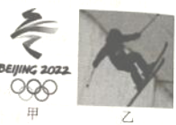

A．谷爱凌在U型场地滑行向上冲击到最高点时，动能将达到最大

B．谷爱凌从U型场地空中的高点开始下落过程中机械能逐渐增大

C．谷爱凌在U型场地出发点加速下滑的过程中动能越来越小

D．谷爱凌从U型场地出发点加速下滑的过程中重力势能越来越小

【解答】解：A、谷爱凌在U型场地滑行向上冲击到最高点时，速度为零，动能为零，动能最小，故A错误；

B、谷爱凌从U型场地空中的高点开始下落过程中，由于存在摩擦力，机械能逐渐减小，故B错误；

C、谷爱凌在U型场地出发点加速下滑的过程中，重力不变，速度增大，动能越来越大，故C错误；

D、谷爱凌从U型场地出发点加速下滑的过程中，质量不变，高度减小，重力势能越来越小，故D正确。

故选：D。

7．（3分）如图所示电路，电源电压恒定不变，R大小也保持不变。当闭合开关并向左移动滑片P，关于电表的变化下列说法正确的是（　　）

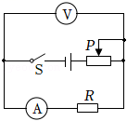

A．电压表的示数变小，电流表的示数变大

B．电压表的示数变大，电流表的示数变小

C．电压表的示数不变，电流表的示数变大

D．电压表的示数变大，电流表的示数变大

【解答】解：由电路图可知，定值电阻R与滑动变阻器串联，电压表测R两端的电压，电流表测电路中的电流。向左移动滑片P时，R接入电路中的电阻变小，电路的总电阻变小，由I＝可知，电路中的电流变大，即电流表的示数变大，由U＝IR可知，定值电阻R两端的电压变大，即电压表的示数变大。

故选：D。

8．（3分）如图所示，将同一个小球分别放入甲、乙、丙三种不同液体中，静止时小球在甲液体中漂浮、在乙液体中悬浮、在丙液体中下沉到底部。如果用ρ甲、ρ乙、ρ丙分别表示三种液体的密度，则关于三种液体密度大小的关系说法正确的是（　　）

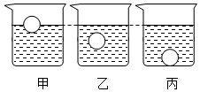

A．ρ甲＞ρ乙＝ρ丙 B．ρ甲＝ρ乙＞ρ丙

C．ρ甲＞ρ乙＞ρ丙 D．ρ甲＜ρ乙＜ρ丙

【解答】解：静止时，小球在甲液体中漂浮，乙液体中悬浮，丙液体中沉底，则根据浮沉条件可得：ρ球＜ρ甲，ρ球＝ρ乙，ρ球＞ρ丙；所以，三种液体的密度关系ρ甲＞ρ乙＞ρ丙。

故选：C。

**二、填空题（每空2分，共20分）**

9．（4分）物体所受重力跟它的 　质量　成正比；物理学规定，　正　定向移动的方向为电流的方向。

【解答】解：重力的大小与物体的质量成正比，其比值约为g＝10N/kg；

自然界中有两种电荷，物理学中规定正电荷定向移动的方向为电流的方向。

故答案为：质量；正。

10．（4分）100g水温度从20℃升高到70℃需要吸收 　2.1×104　J的热量；汽油机燃气缸内完全燃烧10kg汽油可以放出 　4.6×108　J的热量[水的比热c水＝4.2×103J/（kg•℃），汽油的热值q＝4.6×107J/kg]。

【解答】解：

水吸收的热量：

Q吸＝c水m（t﹣t0）＝4.2×103J/（kg•℃）×100×10﹣3kg×（70℃﹣20℃）＝2.1×104J；

汽油机燃气缸内完全燃烧10kg汽油放出的热量：

Q放＝m′q＝10kg×4.6×107J/kg＝4.6×108J。

故答案为：2.1×104；4.6×108。

11．（4分）从北京到上海直线距离约1.4×103km，轿车以100km/h的速度行驶，需 　14　h才能跑完这段路程；假如有一个小孩以光速3×108m/s行进，他1s内能在北京和上海之间最多跑 　107　个来回（结果保留成整数）。

【解答】解：由v＝可得轿车跑完这段路程的时间：

t＝＝＝14h；

由v＝可得小孩1s内运动的路程：

s′＝v′t′＝3×108m/s×1s＝3×108m＝3×105km，

在北京和上海之间一个来回的距离：s″＝2s＝2×1.4×103km＝2.8×103km，

他1s内能在北京和上海之间最多跑的来回数：

n＝＝≈107。

故答案为：14；107。

12．（4分）如图所示，有一斜面长L＝4m，高h＝2.5m。刘利同学用平行于斜面向上F＝150N的拉力，将200N重的物体从底端匀速拉到斜面顶端。那么刘利同学对物体做的总功为 　600　J；物体沿斜面匀速向上运动时所受的摩擦阻力为 　25　N。

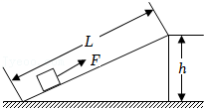

【解答】解：

（1）已知F＝150N，s＝L＝4m，物体从斜面底端拉动顶端时，所做的总功：W总＝Fs＝150N×4m＝600J；

（2）G＝200N，h＝2.5m，物体从斜面底端拉动顶端时，所做的有用功：W有用＝Gh＝200N×2.5m＝500J；

由W总＝W有用+W额外可得，W额外＝W总﹣W有用＝600J﹣500J＝100J，

摩擦力：f＝＝＝＝25N。

故答案为：600；25。

13．（4分）如图所示的电路中，电源电压U＝10V，R1＝5Ω，R2＝20Ω。只闭合S1时，电路中的工作电流是 　0.5　A；当只闭合S2时电路消耗功率为P，只闭合S1和S3电路消耗的功率为P'，则两次功率之比P：P'等于 　4：25　。

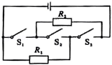

【解答】解：（1）只闭合S1时，只有R2接入电路，电路中的工作电流为：

I2＝＝＝0.5A；

（2）只闭合S2时，R1和R2串联，此时电路中的电流为：

I串＝＝＝＝0.4A，

此时电路消耗的功率为：

P＝UI串＝10V×0.4A＝4W，

只闭合S1和S3时，R1和R2并联，此时电路中的总电阻为：

R并＝＝＝4Ω，

此时干路电流为：I并＝＝＝2.5A，

此时电路消耗的功率为：

P'＝UI并＝10V×2.5A＝25W，

所以两次功率之比P：P'＝4W：25W＝4：25。

故答案为：0.5；4：25。

**四、作图题（本大题包括3个小题，每小题2分，共6分）**

14．（2分）图示为一个足球静止在水平地面上，请画出它受力的示意图。

菁优网：http://www.jyeoo.com

【解答】解：足球静止在水平草地上，处于平衡状态，受到重力G和支持力F是一对平衡力，大小相等、方向相反，从足球的球心O，分别沿竖直向下和竖直向上的方向画一条有向线段，注意两条线段的长度要相等，并分别标上符号G、F，如图所示：

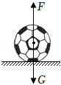

15．（2分）一束光AO斜射向水面上O点，产生折射和反射，请作出反射光线OB和折射光线OC的大致方向。

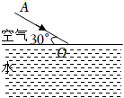

【解答】解：先过反射点（入射点）O垂直水面作出法线，根据反射角等于入射角，在法线右侧的空气中画出反射光线，方向由入射点射出，然后再根据折射角小于入射角在水中画出折射光线，如图所示：

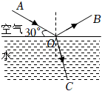。

16．（2分）图中所示通电螺线管的左端为S极，请在图中的a或b附近标出电源的“+”极，在图中的c或d附近标出小磁针的“N”极。

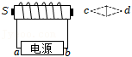

【解答】解：由图知：螺线管的磁极为：左端为S极、右端为N极；由右手螺旋定则可知，电流从螺线管的左边流入，右边流出，故电源左为正极，右为负极；根据同名间磁极相互排斥，异名磁极相互吸引可知，小磁针左端为S极，右端为N极；如下图所示：

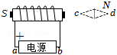

**五、实验探究题（本大题包括4个小题，17题、18题、19题每空1分，20题连线1分，其余每空2分，共17分）**

17．（2分）（1）如图甲所示，所测物体的长度是 　3.10　cm。

（2）如图乙所示，弹簧测力计的示数为 　2.4　N。

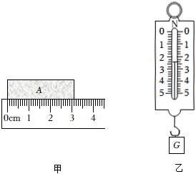

【解答】解：

（1）由图甲可知，刻度尺上1cm之间有10个小格，所以一个小格代表1mm，即刻度尺的分度值为1mm；物体左侧与0.00cm刻度线对齐，物体右侧与3.1cm刻度线对齐，读作3.10cm，所以物体的长度为：L＝3.10cm；

（2）由图可知，弹簧测力计的分度值为0.2N，其示数为：F＝2N+2×0.2N＝2.4N。

故答案为：3.10；2.4。

18．（2分）托盘天平在使用前，要首先放在水平桌面上，再调节横梁两端的平衡螺母，使指针指在分度盘的中线处，这时 　天平　平衡。图中天平平衡时称得的物体质量是 　32.6　g。

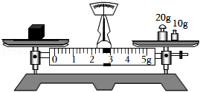

【解答】解：托盘天平在使用前，要首先放在水平桌面上，再调节横梁两端的平衡螺母，使指针指在分度盘的中线处，这时天平平衡。

图中天平平衡时称得的物体质量是：m＝20g+10g+2.6g＝32.6g。

故答案为：天平；32.6。

19．（2分）如图所示，有“3.8V”字样的两个小灯泡串联并接在电源电压为3V的电路中，在闭合开关时，两个小灯泡都发光。如果把一根完好导线接在小灯泡L2的两端，你所看到两小灯泡的变化情况是：（1）L1　变亮　；（2）L2　熄灭　（选填“熄灭”“变亮”或“变暗”）。

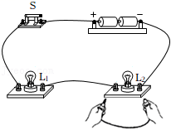

【解答】解：由图知：闭合开关，两只灯泡串联，都发光。

若把一根导线接在小灯泡L2的两端，L2被短路不能发光，但L1仍然有电流通过，照常发光。同时电源电压全部加在L1两端，所以L1变亮。

故答案为：变亮；熄灭。

20．（11分）小均同学为了探究“电流与导体两端电压的关系”，连接了如图甲所示的电路（电源电压为3V恒定）。

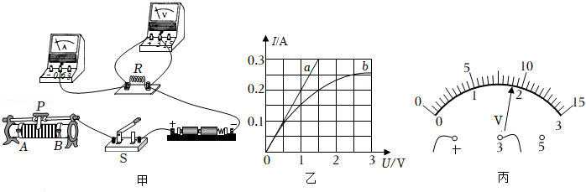

（1）用笔画线将甲图中电路连接完整，要求滑动变阻器的滑片P向左端滑动时，接入电路的电阻变小。

（2）小均接好电路闭合开关后，电流表无示数，电压表示数为3V，发生该现象的原因是 　电阻R处断路　。（选填“电阻R处短路”“电阻R处断路”或“电流表断路”）

（3）排除故障后闭合开关，移动滑片P，小均同学进行多次实验，根据数据绘制了电阻R的I﹣U图象（乙图中的图线a），根据乙图中的图线a可得出结论是：　在电阻一定时，通过导体的电流与导体导体两端电压成正比　；小均同学所用R的阻值为R＝　5　Ω。

（4）小均同学又将实验中的电阻R拆下，其它条件都不变的情况下，换用一个额定电压为2.5V的小灯泡，继续多次实验得到小灯泡的I﹣U图象如乙图中的图线b，可知小灯泡正常发光时的功率为 　0.625　W。本次实验中如果滑片P滑至某点时电压表示数如图丙所示，电流表显示读数是0.22A，那么此时滑动变阻器连入电路的电阻为 　5.45　Ω（结果在小数点后保留两位）。

【解答】解：（1）滑动变阻器的滑片P向左端移动时接入电路的电阻变小，则应把滑动变阻器的下接线柱接入电路，实物电路图如图所示：

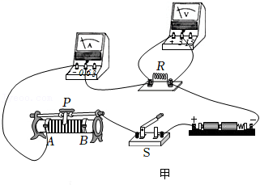

（2）电流表无示数而电压表有示数，说明电路中有断路，而电压表与电源接通，则电路中的故障可能定值电阻R断路；

（3）由图象a可知，电流与电压的图象为过原点的直线，是正比例函数图象，故得结论：在电阻一定时，通过导体的电流与导体导体两端电压成正比；

由图象a可知，当U＝1.5V时，I＝0.3A，则R的阻值为：R＝＝＝5Ω；

（4）由图象b可知，当UL＝2.5V时，IL＝0.25A，则小灯泡正常发光时的功率为：

PL＝ULIL＝2.5V×0.25A＝0.625W；

由图丙知，电压表量程是0～3V，最小分度值是0.1V，电压表示数是1.8V，由串联电路电压规律可知，变阻器两端的电压为：

U滑＝U﹣UV＝3V﹣1.8V＝1.2V，

由欧姆定律可知，滑动变阻器连入电路的电阻为：

R滑＝＝≈5.45Ω。

故答案为：（1）见解答；（2）电阻R处断路；（3）在电阻一定时，通过导体的电流与导体导体两端电压成正比；5；（4）0.625；5.45。

**六、计算题（本大题包括2个小题，21题8分，22题10分，共18分）**

21．（8分）如图所示，电路的电源电压恒定不变，灯泡L标有“10V 10W”字样，R1是滑动变阻器，变阻范围为0～100Ω，定值电阻R2的阻值为40Ω。求：

（1）灯泡L正常发光10min消耗的电能；

（2）闭合开关S2、S3，调节滑片使滑动变阻器R1连入电路的阻值为14Ω时，灯泡L恰好正常发光，电路的电源电压；

（3）当同时闭合S1、S2、S3，仍然要使灯泡L正常发光，滑动变阻器R1连入电路的阻值。

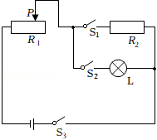

【解答】解：（1）灯泡L正常发光10min消耗的电能W＝Pt＝10W×10×60s＝6000J；

（2）闭合开关S2、S3，滑动变阻器和灯泡L串联接入电路，灯泡L恰好正常发光，因为串联电路电流处处相等，

所以电路中的电流I＝IL额＝＝＝1A；

电源电压U＝UR+UL额＝IR+UL额＝1A×14Ω+10V＝24V；

（3）当同时闭合S1、S2、S3，R2和灯泡L并联接入电路，再与滑动变阻器串联；

要使灯泡L正常发光，则R2和灯泡L两端电压都为10V，此时通过R2的电流I2＝＝＝0.25A；

通过电路的总电流I′＝I2+IL额＝0.25A+1A＝1.25A；

滑动变阻器两端电压U′＝U﹣UL额＝24V﹣10V＝14V；

滑动变阻器接入阻值R′＝＝＝11.2Ω；

答：（1）灯泡L正常发光10min消耗的电能是6000J；

（2）闭合开关S2、S3，调节滑片使滑动变阻器R1连入电路的阻值为14Ω时，灯泡L恰好正常发光，电路的电源电压是24V；

（3）当同时闭合S1、S2、S3，仍然要使灯泡L正常发光，滑动变阻器R1连入电路的阻值是11.2Ω。

22．（10分）如图甲所示，有一正方体物块A，其密度小于水的密度，把它挂在一轻质弹簧下，物块静止时，弹簧长度的变化量ΔL＝3cm；物块A的正下方水平桌面上有一个圆柱形容器，其底面积S＝200cm2，如图乙，现在往容器中缓慢注入水，使水面刚好淹没物块A，弹簧长度随之发生变化，变化量ΔL1＝2cm，这时容器中的水面距容器底高度是40cm；保持其它条件都不变的情况下，将物块A换成同样大小的正方体物块B挂在弹簧下，其密度大于水的密度，弹簧长度再次变化，变化量ΔL2＝6cm。丙图是轻质弹簧受到的弹力F与弹簧的长度变化量ΔL关系。（本题物块A、B对水都没有吸附性，始终保持上下表面与水平面平行；轻质弹簧一直完好无损，受力时只在竖直方向变化；水的密度ρ水＝1.0×103kg/m3）求：

（1）物块A的质量；

（2）物块B的密度；

（3）容器中水的质量和物块B下表面在水中所受到水的压强。

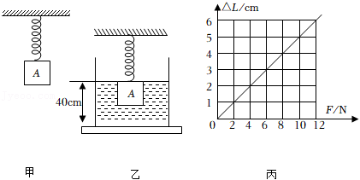

【解答】解：（1）物块静止时，弹簧受到的拉力和物体A的重力相等，弹簧长度的变化量ΔL＝3cm，根据图乙可知弹簧受到的弹力即为物体的重力为：GA＝F＝6N，

由G＝mg可得，正方体A的质量：mA＝＝＝0.6kg；

（2）现在往容器中缓慢注入水，使水面刚好淹没物块A，A的密度小于水的密度，浸没时要上浮，此时弹簧对A的力作用是压力，弹簧长度的变化量即压缩量为ΔL1＝2cm，根据图乙可知弹簧受到的弹力FA＝4N，

则A浸没时受到的浮力为：F浮A＝GA+FA＝6N+4N＝10N，

由阿基米德原理可知，A的体积为：

VA＝VA排＝＝＝1×10﹣3m3，

因为VB＝VA＝1×10﹣3m3＝1000cm3，根据阿基米德原理可知B浸没在水中时受到浮力等于A浸没时受到的浮力，

即F浮B＝F浮A＝10N，

由于B的密度大于水的密度，所以此时弹簧对B的作用力为拉力，弹簧长度的变化量即伸长量为ΔL2＝6cm，根据图乙可知弹簧受到的弹力FB＝12N，

则物块B的重力为：GB＝F浮B+FB＝10N+12N＝22N，

由GB＝ρBVBg可知，物块B的密度为：

ρB＝＝＝2.2×103kg/m3；

（3）容器内水的体积为：V水＝Sh水﹣VA＝200×10﹣4m2×0.4m﹣1×10﹣3m3＝7×10﹣3m3，

则容器中水的质量为：m水＝ρ水V水＝1.0×103kg/m3×7×10﹣3m3＝7kg；

物块B的边长为：LB＝＝＝10cm，

物块B下表面到水面的距离为：h＝ΔL2+ΔL1+LB＝6cm+2cm+10cm＝18cm，

所以物块B下表面在水中所受到水的压强为：p＝ρ水gh＝1.0×103kg/m3×10N/kg×0.18m＝1800Pa。

答：（1）物块A的质量为0.6kg；

（2）物块B的密度为2.2×103kg/m3；

（3）容器中水的质量和物块B下表面在水中所受到水的压强为1800Pa。